ALCALDÍA DE PASTO PARTICIPÓ DEL FORO ‘SEGURIDAD Y SALUD EN EL TRABAJO 2019, SECTOR TRANSPORTE’
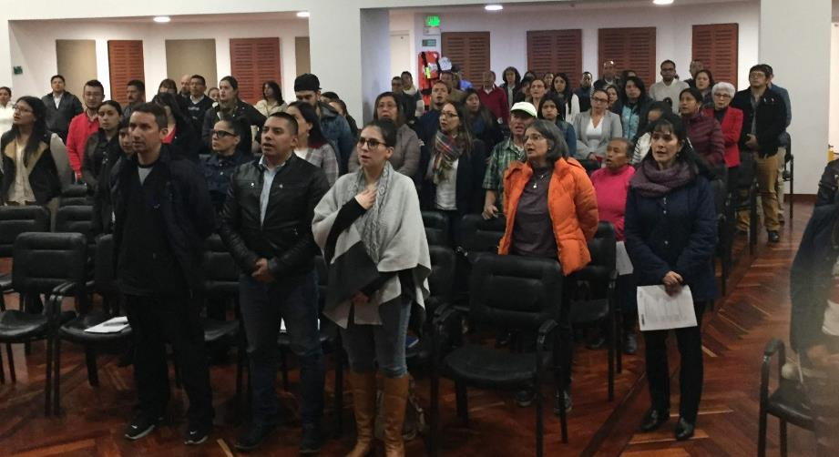
La Alcaldía de Pasto a través de la Secretaría de Salud, participó del foro ‘Seguridad y Salud en el Trabajo 2019’ que tuvo como objetivo principal sensibilizar a los actores del Sistema General de Riesgos Laborales, sobre la importancia de promover una cultura de la seguridad y la salud en entornos seguros y saludables para todos los trabajadores.
Durante este foro se socializaron las condiciones psicosociales como un detonante de eventos negativos en conductores, de igual forma se socializó la resolución 2404 de 2019 a cargo de Ángela Ortiz especialista en el tema, quien aseguró que “el estrés es uno de los factores principales que se enfrentan los conductores día a día, siendo ésta una enfermedad silenciosa que afecta entornos familiares y laborales”.
Posteriormente se abordaron temas como control legal de los sistemas de gestión de la seguridad y salud en el trabajo a las empresas de transporte, cumplimiento de obligaciones legales y contractuales para empleadores y trabajadores dirigida por Ricardo Gaviria consultor en el área. “Es de gran importancia mejorar la calidad de vida en los trabajadores de transporte, para cumplir con este fin, se debe mejorar los sitios de trabajo disminuyendo enfermedades y optimizando los ambientes de trabajo para los colaboradores de empresas de transporte”, precisó. Cabe recordar que la Secretaría de Salud hace parte del Comité Local de Seguridad y Salud en el Trabajo.
Información: Secretaria de Salud Diana Paola Rosero. Celular: 3116145813
Somos constructores de paz

ESTE MIÉRCOLES 28 DE AGOSTO EL ALCALDE PEDRO VICENTE OBANDO RENDIRÁ CUENTAS DE SU GESTIÓN A LA COMUNIDAD DEL MUNICIPIO DE PASTO

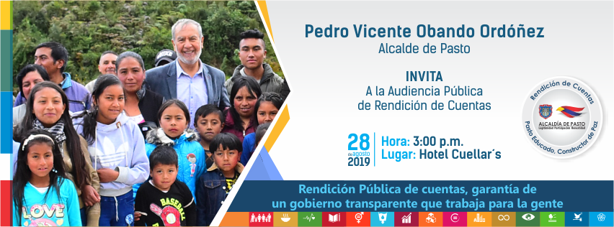
Este miércoles 28 de agosto del 2019 el alcalde de Pasto Pedro Vicente Obando Ordóñez rendirá cuentas a la ciudadanía sobre su gestión en donde presentará los avances y resultados en cumplimiento a las metas establecidas en el Plan de Desarrollo Pasto Educado Constructor de Paz.
La jornada se cumplirá en el hotel Cuellar’s a partir de las 3:00 p.m. El mandatario invitó a líderes comunales, organizaciones civiles, órganos de control, medios de comunicación y comunidad en general para que asistan a la audiencia pública de rendición de cuentas.
Somos constructores de paz

OBRAS DE INFRAESTRUCTURA SUPERAN LAS METAS PROPUESTAS EN EL PLAN DE DESARROLLO PASTO EDUCADO CONSTRUCTOR DE PAZ
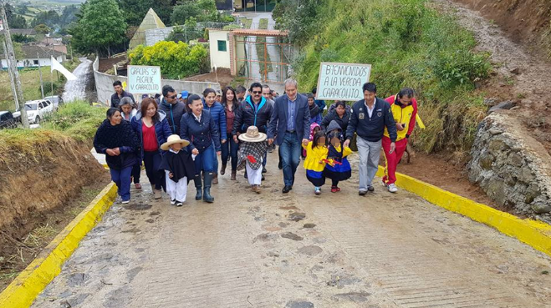
Bajo los criterios de calidad y transparencia, la Alcaldía de Pasto ha logrado ejecutar diferentes obras de infraestructura vial, cultural y deportiva en el municipio, contribuyendo a cerrar las brechas sociales y mejorando la calidad de vida de los habitantes de la capital nariñense.
De esta manera y a través del trabajo de la Secretaría de Infraestructura, en la zona urbana se han intervenido 13.68 kilómetros de las vías, superando los 8,7 kilómetros que fueron propuestos como meta. Para el año 2016 y 2017 se realizó una inversión cercana a los 4.000 millones de pesos y para el 2018 se contó $6.500 millones para optimizar la movilidad y seguridad en las zonas neurálgicas de Pasto, además de llegar con pavimentación nueva a sectores vulnerables como Aranda, Juan Pablo Segundo, El Progreso, entre otros barrios del municipio. Actualmente se lleva a cabo la cuarta fase del proyecto con recursos de $2.000 millones y que en las próximas semanas comenzará su ejecución.
Así mismo, el objetivo fijado en el Plan de Desarrollo propone la intervención de 1.120 kilómetros de vías rurales, el cual ya se encuentra superado en un 200% la meta establecida en el 2016. La Administración Municipal ha llegado a los 17 corregimientos de Pasto atendiendo las necesidades de los habitantes de estos sectores con maquinaria amarilla nueva que presta sus servicios de manera oportuna.
Actualmente se vienen ejecutando obras transversales para el progreso del territorio en sectores como Cruz de Amarillo, donde se busca pavimentar 3 kilómetros y cuya inversión es cercana a los 6.000 millones de pesos, dicha obra se encuentra en un avance del 33%. De igual manera, con el objetivo de mejorar la conexión entre la vía perimetral y Pasto, la Administración ejecuta la pavimentación correspondiente en el sector de Cujacal donde se construyen 300 metros lineales de pavimento hidráulico. La obra, con una ejecución del 33%, tiene una inversión de $3.000 millones de pesos. Otro proyecto que permite la unión entre la perimetral y la ciudad se desarrolla en los sectores de Canchala y Mocondino, iniciativa que ya cuenta con los recursos aprobados y próximamente iniciará con el proceso de contratación.
En la vereda El Rosario de corregimiento de Jamondino también se llevan a cabo obras de infraestructura vial que con el aporte de Prosperidad Social y el trabajo de la comunidad tienen un avance del 15%. El alcalde de Pasto Pedro Vicente Obando Ordóñez enfatizó que la comunidad podrá tener estas obras completamente terminadas antes de finalizar el 2019. “Empezamos a trabajar desde el primer día que asumimos la Alcaldía y llegaremos hasta el 31 de diciembre cumpliendo nuestra labor, poniendo todo nuestro empeño en garantizar un trabajo con calidad sin improvisaciones y con total transparencia “, precisó.
Por medio del recaudo de impuestos de valorización y el alto cuidado de la inversión de recursos, la Alcaldía de Pasto, a través de la Secretaría de Infraestructura ha logrado llegar a la comunidad con la construcción de 9 salones culturales y 2 parques, además del mantenimiento a 33 escenarios deportivos, con los cuales se ha dotado a los habitantes de espacios para el buen uso del tiempo libre.
Información: Secretaria de Infraestructura, Viviana Elizabeth Cabrera. Celular: 3174039267
Somos constructores de paz

HASTA EL 30 DE AGOSTO SE REALIZARÁ LA ‘SE-MANA DE LA JUVENTUD’ EN PASTO
La Alcaldía de Pasto, a través de la Dirección Administrativa de Juventud invita a las y los jóvenes del municipio de Pasto para que hagan parte del proceso Se-emana Juventud 2019 que se llevará hasta el 30 de agosto de 2019. Este será un escenario de participación en el cual se busca visibilizar y promover el reconocimiento del ser joven en el municipio de Pasto.
Con una amplia variedad de actividades académicas, artísticas, culturales, entre otras, se destacará a la juventud como motor de bienestar y desarrollo desde sus diferentes acciones y proyectos en pro de sus pares y de otros grupos poblacionales.
Toda la programación podrá ser encontrada ingresando a las redes sociales de la Alcaldía de Pasto y la Dirección de Juventud municipal.
Información: Dirección Administrativa de Juventud, Nathaly Riascos. Celular: 302 3532173
Somos constructores de paz
2.000 PERSONAS ASISTIERON AL TERCER FESTICOMETAS DESARROLLADO POR PASTO DEPORTE
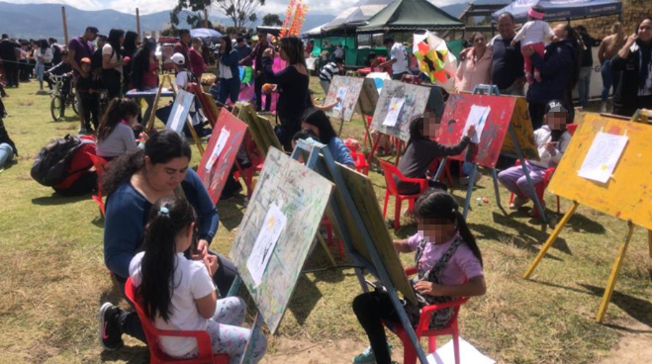
Con una numerosa participaron ciudadana, la Alcaldía de Pasto y el Instituto Pasto Deporte, con el apoyo de la emisora Tropicana Stereo, llevaron a cabo hoy con todo éxito en el sector de La Pastusidad el Tercer Festicometas 2019.
Al evento multicolor llegaron desde muy temprano niñas, niños, jóvenes, adultos y Personas Mayores de los diferentes sectores de la capital nariñense, quienes a lo largo de la mañana elevaron sus cometas con distintos diseños llenos de alegría y entusiasmo junto a sus familias.
Paralelamente, el Programa de Hábitos y Estilos de Vida Saludable Zarandéate Pasto adelantó una masiva Maratón de Actividad Física en diferentes modalidades. Además, los monitores del Ente Deportivo Local coordinaron las actividades de Recreación a través de inflables, manitos creativas y exhibiciones deportivas para las niñas y los niños.
La Administración Municipal y Pasto Deporte agradecen a todas las personas, entidades y empresas que hicieron posible la realización de este evento, que más allá de los premios entregados a las mejores cometas, logró el objetivo de unir a las familias y generar un espacio de sana convivencia para que las y los pequeños hagan un buen uso de su tiempo libre.
Información: Director Pasto Deporte Pedro Pablo Delgado Romo. Celular: 3002987880
Somos constructores de paz

CONVOCATORIA DE BANCARIZACIÓN PARA LOS NUEVOS BENEFICIARIOS DEL PROGRAMA “JÓVENES EN ACCIÓN” QUE REALIZARON SU PRE REGISTRO EN ABRIL Y MAYO CON SENA Y UNIVERSIDAD DE NARIÑO.

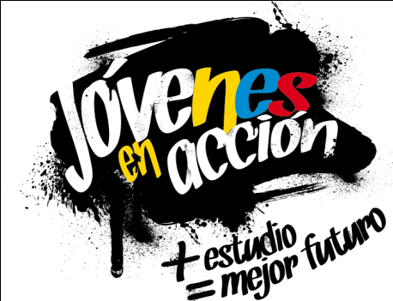

La Alcaldía de Pasto a través de la Secretaría de Bienestar Social y el programa Jóvenes en Acción, se permite comunicar que se está realizando una jornada de bancarización para los nuevos beneficiarios del programa que hicieron su pre registro en los meses de abril con Sena y mayo con Universidad de Nariño reporte matricula primer semestre.
Los jóvenes que fueron admitidos al programa, deben descargar el APP DAVIPLATA O a través de mis BANCOS en la SIM CARD, y seguir los pasos que indique registrar su huella en el banco Davivienda principal ubicado en la calle 17 N° 23-84. El joven debe de llevar la cédula original y una copia ampliada al 150%.
Mayor información la pueden obtener las instalaciones de la Secretaria de Bienestar Social – Programa Jóvenes en Acción, en horario de atención de 8:00 a 11.00 a.m. y de 2.00 a 5.00 pm - Antiguo INURBE Avenida Mijitayo. Teléfono 7244326 extensión 3012.
Información: Álvaro Javier Zarama Burbano, Subsecretario de Promoción y Asistencia Social, celular 3165774170
Somos constructores de paz
NUEVE RUTAS DEL SISTEMA ESTRATÉGICO DE TRANSPORTE PÚBLICO DE PASTO CAMBIAN TEMPORALMENTE SU RECORRIDO DURANTE LA EJECUCIÓN DE OBRAS EN LA CARRERA 27
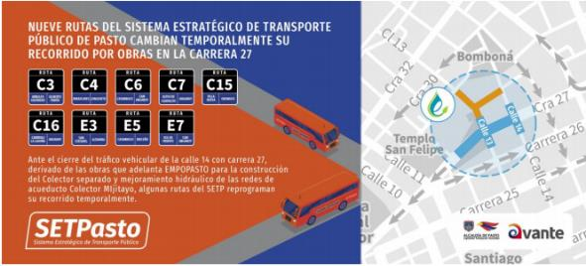
Ante el cierre del tráfico vehicular de la calle 14 con carrera 27, derivado de las obras que adelanta EMPOPASTO para la construcción del colector separado y mejoramiento hidráulico de las redes de acueducto Colector MIjitayo, en la carrera 27, entre calles 16 y calle 10, y en aras de continuar garantizando la prestación del servicio de transporte público colectivo en el municipio de Pasto, se ha reprogramado de manera temporal el recorrido vial de algunas rutas del Sistema Estratégico de Transporte Público-SETP a través de la operadora Unión Temporal Ciudad Sorpresa.
Según informó el líder del área de Operaciones del Sistema Estratégico de Transporte Público de Pasto David Portilla, las rutas C3, C4, C6, C7, C15, C16, E3, E5 y E7, cumplirán los siguientes recorridos de manera temporal:
Ruta C3: esta ruta tiene un desvío autorizado de manera temporal, haciendo su recorrido por la calle 18, sube por la carrera 24 hasta la calle 11, llega por esta vía a la carrera 26 y continua su recorrido habitual.
Ruta C4: esta ruta tiene un desvío autorizado de manera temporal, haciendo su recorrido por la calle 16, cruza para subir por la carrera 24 hasta la calle 11, para llegar a la carrera 26 y continua su recorrido habitual.
Ruta C6: esta ruta tiene un desvío autorizado de manera temporal, subiendo por la carrera 24 hasta la calle 11, para llegar a la carrera 26 y continua su recorrido habitual.
Ruta C7: esta ruta tiene un desvío autorizado de manera temporal, subiendo por la carrera 27, cruza en la calle 16, hasta llegar a la carrera 32 y continua su recorrido habitual.
Ruta C15: esta ruta tiene un desvío autorizado de manera temporal, subiendo por la carrera 24 hasta llegar a la calle 11, sigue por la carrera 26 y continua su recorrido habitual.
Ruta C16: esta ruta tiene un desvío autorizado de manera temporal, haciendo su recorrido por la calle 18, sube por la carrera 24, para salir a la calle 11 y retomar su recorrido habitual.
Ruta E3: esta ruta tiene un desvío autorizado de manera temporal, haciendo su recorrido por la calle 20, sube por la carrera 24 hasta la calle 11, sigue hasta la carrera 26 y continua su recorrido habitual.
Ruta E5: esta ruta tiene un desvío autorizado de manera temporal, haciendo su recorrido por la calle 16 hasta la carrera 32, sube a tomar la calle 14, hasta salir a la Avenida Panamericana y continua su recorrido habitual.
Ruta E7: esta ruta tiene un desvío autorizado de manera temporal, haciendo su recorrido por la calle 14 hasta la carrera 26, avanza por la calle 16, y continua su recorrido habitual.
Información: Líder Área de Operaciones SETP-AVANTE, David Portilla. Celular: 3234786984
Somos constructores de paz

OFICINA DE COMUNICACIÓN SOCIAL
ALCALDÍA DE PASTO

